2016
LAUTH Nathan MILLO Corentin RITZENTHALTER Gabin WEISS Martin
Cesi.EXIA
16/12/2016
PROJET : eXiaSaver


Manuel d’utilisation

Mise en marche de l’eXiaSaver

L’utilisateur doit lancer l’eXiaSaver, celui-ci se chargera par la suite d’exécuter lui-même même l’écran de veille. Pour le lancer, l’utilisateur devra saisir « ./Exiasaver » dans le terminal linux.
Il comporte également un historique affichable grâce au paramètre « -stat » qui.
A cela s’ajoute pour l’ensemble des écrans de veille une manière de les quitter :
- Statique : appuyez sur une touche.
- Dynamique : appuyez sur Crtl+C

Fonctionnement de l’eXiaSaver

L’eXiaSaver est tout d’abord composé d’un « launcher » ou « lanceur » en français. Celui-ci a pour rôle :
- Choisit aléatoirement l’un des deux types d’écran de veille (Statique ou dynamique. Ceux-ci seront présentés ci-dessous).
- Celui-ci parcourt le répertoire d’image PBM (répertoire où sont stocké les images à afficher pour les différents écrans de veille).
- Si statique : choix d’une image aléatoire parmi 5 de taille différente.
Il possède également un historique qui se compose de :
- Un menu stat proposant d’accéder à des statistiques différentes.
- La date et l’heure du lancement.

- Le type d’écran lancé :
  - niveau statique = 1.
  - niveau dynamique = 2.

- En fonction du niveau

  - Nom du fichier image affiché pour le niveau statique .
  - Taille de l’horloge pour le niveau dynamique.

Les types d’écran de veille

Comme annoncé précédemment il existe au sein de l’eXiaSaver deux types d’écrans de veille distincts :
- Le statique : L’écran de veille statique propose l’affichage aléatoire d’une image centrée en longueur et en largeur sur le terminal parmi une sélection de 5 images.

- Le dynamique : L’écran de veille dynamique a pour but d’afficher l’heure actuel au format « HH : MM : SS » sur le terminal et de la mettre à jour toutes les 10 secondes.

Structures utilisées

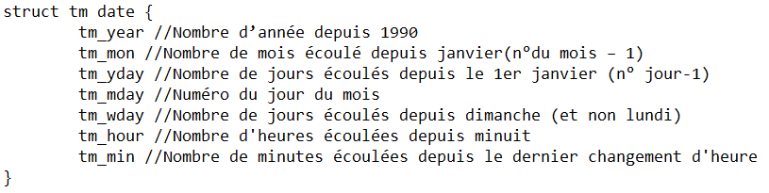
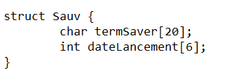

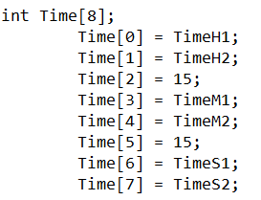

Fonctions utilisées
Lanceur
-stats
Historique
choixAlea
Statique
Dynamique
choixAlea
Traitement
printf_center
+
center_picture
quitter
InitTime
printf_center

Répartition des rôles

Nom : Gabin | Rôle principal : Chef d’équipe

Tâches | 7/12 | 8/12 | 9/12 | 12/12 | 13/12 | 14/12 | 15/12 | 16/12
Launcher | X | X | X
Historique |  |  |  | X | X | X
-stat |  |  |  |  |  |  | X

Nom : Nathan | Rôle principal : Etape 1

Tâches | 7/12 | 8/12 | 9/12 | 12/12 | 13/12 | 14/12 | 15/12 | 16/12
Afficher pbm | X | X
Statique |  |  | X | X |  |  | X
Fork |  |  |  |  | X | X
Mise en commun |  |  |  |  |  |  | X

Nom : Martin | Rôle principal : Etape 3

Tâches | 7/12 | 8/12 | 9/12 | 12/12 | 13/12 | 14/12 | 15/12 | 16/12
Fichiers pbm | X | X
Center texte |  |  | X
Etudier time.h |  |  | X
Interactif |  |  |  | X | X | X
Word/Powerpoint |  |  |  |  |  |  | X

Nom : Corentin | Rôle principal : Etape 2

Tâches | 7/12 | 8/12 | 9/12 | 12/12 | 13/12 | 14/12 | 15/12 | 16/12
Afficher la date | X | X
Afficher la date à partir pbm |  |  | X | X | X
Compteur |  |  |  |  |  | X
Scaler |  |  |  |  |  | X | X

